固定污染源在线监测系统
（CEMS）验收报告

新农环（监）[2017]―YS―013号

委托单位：新疆新业能源化工有限责任公司

项目名称：新疆新业能源化工有限责任公司
在线设备CEMS比对验收

新疆新农大环境检测中心（有限公司）
二〇一七年十月

承担单位： 新疆新农大环境检测中心(有限公司)
企业法人: 张磊
项目负责人: 文雪梅（验监证第201661045号）
报告编写人:
审核:
现场监测人员：朱燕文、刘波、满吉鑫、李金堂、杨磊、杨毅

新疆新农大环境检测中心（有限公司）
电话:0991-8760000
传真:0991-8761111
邮编:830052
地址:新疆乌鲁木齐市沙依巴克区农大东路311号

前言
新疆新农大环境检测中心（有限公司）依据国家相关技术规范要求，于2017年5月31日至2017年10月16日，对新疆新业能源化工有限责任公司1#脱硫塔前口和后口、2#脱硫塔前口和后口、硫回收排口共5套烟气污染源在线监测系统进行了现场调查，在此基础上编写验收监测报告。

第一章 验收监测依据
（1）《固定污染源烟气排放连续监测系统技术要求及检测方法（试行）》（HJ/T 76－2007）；
（2）《固定污染源烟气排放连续监测技术规范（试行）》（HJ/T 75-2007）；
（3）《固定源废气监测技术规范》（HJ/T 397-2007）；
（4）《固定污染源排气中颗粒物测定与气态污染物采样方法》（GB/T 16157-1996）；
（5）《污染源在线自动监控（监测）系统数据传输标准》（HJ/T 212－2005）；
（6）《污染源在线自动监控（监测）数据采集传输仪技术要求》（HJ 477－2009）；
（7）《固定污染源监测质量保证与质量控制技术规范（试行）》（HJ/T 373－2007）。

- 在线监测系统建设概况
一、概述
1、工程概况
新疆新业能源化工有限责任公司位于五家渠经济技术开发区优势资源转换区扩区（五家渠市经二路10077号）。项目新建2×25MW电机组，配4×260t/h高温高压循环流化床锅炉，为全厂生产生活供应高中压蒸汽。同步建设氨法脱硫设施、SCR+SNCR脱硝系统、布袋除尘器。每两台锅炉设一套脱硫系统，共两套脱硫系统。每台锅炉配有一台除尘器，共四台除尘器。每台锅炉配套安装一套脱硝系统。共四套脱硝系统。
新疆新业能源化工有限责任公司2013年9月委托新疆化工设计研究院对“新疆新业能源化工有限责任公司20万吨/年1，4丁二醇精细化工及配套工程变更项目”进行环境影响评价，2014年9月1日，兵团环保局以兵环审[2014]275号文批复同意项目的环评报告。
整体项目自2013年7月开始建设，工程于2016年7月竣工，同步设计建设除尘、脱硫、脱硝等环保设施，2016年7月该工程进入试生产阶段。在线监测设备于2016年开始安装，2017年3月完成1#脱硫设施进、出口和2#脱硫设施进、出口共4套在线设备调试工作，2017年6月完成硫回收1套在线设备调试工作。在线监测设备总投资150万元。
- 脱硝工艺
本项目锅炉采用SCR法+SNCR法。
SCR脱硝装置布置在布袋除尘器之前，液氨从液氨罐进入蒸发槽蒸发为气态氨后通过氨缓冲槽和输送管道进入锅炉区，通过与空气均匀混合后由分布导阀进入SCR反应器，SCR反应器设置于空气预热器上游，气氨进入SCR反应器的上方，通过一种喷雾装置和烟气均匀分布混合，混合后，烟气通过反应器内触媒层进行还原反应，并完成脱硝过程。
SNCR工艺系统主要由氨水储备系统、稀释计量系统、分配系统、喷射系统、除盐水系统、压缩空气系统等组成。高流量循环模块从氨水储罐抽取一定量的 20%的氨水溶液，通过背压阀组后回到氨水储罐，稀释计量模块分两路系统，一路为氨水计量系统，一路为稀释水系统，氨水计量系统从高流量循环管路通过流量计和调节阀计取一定量的氨水，稀释系统根据氨水的量从稀释水箱抽取定量的稀释水，二者在后段的混合器混合成 5%左右的氨水。5%的氨水进入分配系统，分配模块将总的氨水分成几份分别供给各自的喷枪，同时通过压缩空气将氨水雾化后进入锅炉内部。
3、脱硫工艺
烟气进入脱硫塔与循环浆液接触进行洗涤、降温和吸收，在此过程中含氨吸收剂的循环液将烟气中的SO₂吸收，反应生成亚硫酸铵；含亚硫酸铵的液体再与氧化空气进行氧化反应，将亚硫酸铵氧化成硫酸铵，形成硫酸铵稀溶液；含硫酸铵的稀溶液进一步浓缩、结晶后，得到一定含固量的硫酸铵浆液，通过硫铵排出泵将生成的硫酸铵浆液送入硫铵后处理系统。
脱硫剂来源于煤气水处理及酚回收装置副产的氨水，不足部分外购，脱硫副产品硫酸铵制作成高效的复合化肥，最终外售。
锅炉烟气经脱硝、除尘、脱硫处理后通过一座180米高的烟囱排放。
4、在线监测系统建设情况
1#、2#脱硫设施前口、后口和硫回收排口分别安装1套北京雪迪龙科技有限公司型号为SCS-900在线监测系统，共安装5套在线监测系统，所有在线监测系统由新疆新业能源化工有限责任公自行购买，北京雪迪龙科技有限公司对5套在线监测系统进行运维工作。
2017年3月4日-6日北京雪迪龙科技有限公司对1#脱硫设施后口进行安装调试，并提供了72小时调试报告。
2017年3月8日-10日北京雪迪龙科技有限公司对1#脱硫设施前口进行安装调试，并提供了72小时调试报告。
2017年3月6日-8日北京雪迪龙科技有限公司对2#脱硫设施前口、后口进行安装调试，并提供了72小时调试报告。
2017年6月11日-13日北京雪迪龙科技有限公司对硫回收排口进行调试，并提供了72小时调试报告。
2017年5月10日新疆新业能源化工有限责任公司提出验收申请。
2017年5月31-2017年10月16日新疆新农大环境检测中心（有限公司）对新疆新业能源化工有限责任公司5套CEMS进行比对验收监测。
二、在线设备概况
1、在线设备组成
1#、2#脱硫设施前口、后口烟气排放连续监测系统包含颗粒物CEMS、气态污染物SO₂、NOx、烟气排放参数（烟气流速、O₂）、烟温监测子系统，硫回收烟气排放连续监测系统包含气态污染物SO₂、烟气排放参数（烟气流速、O₂）、烟温监测子系统，通过在线取样探头连续采样测定烟气中上述监测项目的实时数据，集中采集、处理、存储和输出。系统实现完整的工况控制及状态报警，并可对需要的监测数据组合成标准数据包进行实时上传。
取样探头装置由采样管、主腔体、加热装置、过滤器、安装法兰套筒、防护罩、温控器等组成。该装置凡是与样品气接触之处全采用 1Cr18Ni9Ti 不锈钢材料加工制成，高温条件下抗腐蚀性能力很强，因而该装置完全可以在野外工作。一体化设计，结构紧凑，操作方便。过滤器滤芯更换方便。
取样工作原理：在抽气泵的作用下，被测样品气由采样管进入粉尘过滤器流向样品气输出口。取样过程中样品气始终处于60～220℃的高温状态，使样品气中的水汽不发生冷凝，从而改善了过滤器的工作条件。装置中温度控制器的温控范围设定取决于样品气中的含水量，即取决于样品气中水汽露点值。为了确保在此过程中不发生冷凝，设置的温控温度范围应比其露点值高出 20~30℃。
吹扫：装置中除样品气外，还设有反吹校准口，其反吹（清扫）是指用清洁的压缩空气，吹扫附在过滤器外表面的浮尘，将其吹扫回烟道内。

表1 1#脱硫设施前口SCS-900型烟气排放连续监测系统项目、方法原理及设备型号
自动监测项目 |  | 颗粒物 | O₂ | SO₂ | NOx | 流速 |  | 烟温
安装  日期 | 1#脱硫  前口 | 2016年3月
设备  型号 | 1#脱硫  前口 | MODEL 2030 | ULTRAMAT23 | ULTRAMAT  23 | ULTRAMAT  23 | STEMENS |  | PT1-SL
出厂  编号 | 1#脱硫  前口 | 2030-16-233 | F1-E9-1163 |  |  | / |  | SbL-FET-0084
生产商 |  | 北京雪迪龙科技股份有限公司  / |  |  |  |  |  | 安徽天康集团股份有限公司
通过环境监测仪器质量监督检验中心适用性检测时间 |  | 检测报告：质（认）字No.2016-049  时间：2016年03月16日
方法原理 |  | 后向散射法 | 电化学法 | 非分散红外吸收法 | 非分散红外吸收法 | 皮托管法 | 电阻法
检出限（mg/L） |  | / | / | 0.2mg/m³ | 0.2mg/m³ | 0.10% | /
测定量程 |  | 0-100mg/m³ | 0-25% | 0-3000  mg/m³ | 0-300mg/m³ | 0-40m/s | 0-300℃
运营单位 |  | 北京雪迪龙科技股份有限公司

表2 1#脱硫设施后口SCS-900型烟气排放连续监测系统项目、方法原理及设备型号
自动监测项目 |  | 颗粒物 | O₂ | SO₂ | NOx | 流速 | 烟温
设备安装日期 | 1#脱硫  后口 | 2016年 3月
设备  型号 | 1#脱硫  后口 | MODEL 2030 | ULTRAMAT23 | ULTRAMAT  23 | ULTRAMAT  23 | STEMENS | PT1-SL
出厂  编号 | 1#脱硫  后口 | 2030-16-234 | F1-E9-1161 |  |  | / | SbL-FET-0085
生产商 |  | 北京雪迪龙科技股份有限公司 |  |  |  |  | 安徽天康集团股份有限公司
通过环境监测仪器质量监督检验中心适用性检测时间 |  | 检测报告：质（认）字No.2016-049  时间：2016年03月16日
方法原理 |  | 后向散射法 | 电化学法 | 非分散红外吸收法 | 非分散红外吸收法 | 皮托管法 | 电阻法
检出限（mg/L） |  | / | / | 0.2mg/m³ | 0.2mg/m³ | 0.10% | /
测定量程 |  | 0-100mg/m³ | 0-25% | 0-300mg/m³ | 0-200mg/m³ | 0-40m/s | 0-300℃
运营单位 |  | 北京雪迪龙科技股份有限公司
表3 2#脱硫设施前口SCS-900型烟气排放连续监测系统项目方法原理及设备型号
自动监测项目 |  | 颗粒物 |  | O₂ |  | SO₂ |  | NOx |  | 流速 |  | 烟温
设备安装日期 | 2#脱硫  前口 | 2016年 3月
设备  型号 | 2#脱硫  前口 | MODEL 2030 |  | ULTRAMAT23 |  | ULTRAMAT23 |  | ULTRAMAT  23 |  | STEMENS |  | PT1-SL
出厂  编号 | 2#脱硫  前口 | 2030-16-235 |  | F1-E9-1164 |  |  |  |  |  | / |  | SbL-FET-0086
生产商 |  | 北京雪迪龙科技股份有限公司 |  |  |  |  |  |  |  |  |  | 安徽天康集团股份有限公司
通过环境监测仪器质量监督检验中心适用性检测时间 |  | 检测报告：质（认）字No.2016-049  时间：2016年03月16日
方法原理 |  | 后向散射法 | 电化学法 |  | 非分散红外吸收法 |  | 非分散红外吸收法 |  | 皮托管法 |  | 电阻法
检出限（mg/L） |  | / | / |  | 0.2mg/m³ |  | 0.2mg/m³ |  | 0.10% |  | /
测定量程 |  | 0-100mg/m³ | 0-25% |  | 0-3000mg/m³ |  | 0-300mg/m³ |  | 0-40m/s |  | 0-300℃
运营单位 |  | 北京雪迪龙科技股份有限公司

表4 2#脱硫设施后口SCS-900型烟气排放连续监测系统项目、方法原理及设备型号
自动监测项目 |  | 颗粒物 |  | O₂ | SO₂ | NOx | 流速 | 烟温
设备安装日期 | 2#脱硫  后口 | 2016年 3月
设备  型号 | 2#脱硫  后口 | MODEL 2030 |  | ULTRAMAT23 | ULTRAMAT  23 | ULTRAMAT  23 | STEMENS | PT1-SL
出厂  编号 | 2#脱硫  后口 | 2030-16-236 | F1-E9-1162 |  |  |  | / | SbL-FET-0087
生产商 |  | 青岛精诚仪器仪表有限公司 | 北京雪迪龙科技股份有限公司
通过环境监测仪器质量监督检验中心适用性检测时间 |  | 检测报告：质（认）字No.2016-049  时间：2016年03月16日
方法原理 |  | 后向散射法 |  | 电化学法 | 非分散红外吸收法 | 非分散红外吸收法 | 皮托管法 | 电阻法
检出限（mg/L） |  | / |  | / | 0.2mg/m³ | 0.2mg/m³ | 0.10% | /
测定量程 |  | 0-40mg/m³ |  | 0-25% | 0-300mg/m³ | 0-200mg/m³ | 0-40m/s | 0-300℃
运营单位 |  | 北京雪迪龙科技股份有限公司

表5 硫回收SCS-900型烟气排放连续监测系统项目、方法原理及设备型号
自动监测项目 |  | O₂ | SO₂ | 流速 | 烟温
设备安装日期 | 硫回收 | 2016年
设备  型号 | 硫回收 | GNL-B3-D | MODEL 1080 | SITRANS  P DS ⅲ | PT1-S-L500
出厂  编号 | 硫回收 | 1508084531LG | 15M6003 | / | 15082225568-001
生产商 |  | 北京雪迪龙科技股份有限公司
方法原理 |  | 离子流法 | 非分散红外吸收法 | 皮托管法 | 电阻法
检出限（mg/L） |  | / | 0.2mg/m³ | 0.10% | /
测定量程 |  | 0-25% | 0-200mg/m³ | 0-40m/s | 0-500℃
运营单位 |  | 北京雪迪龙科技股份有限公司

- 在线设备方法原理
SCS-900烟气连续监测系统（烟气分析仪）主要由气体分析仪、在线粉尘烟度计、皮托管流速计等组成。
2.1烟气SO₂、NOx分析系统
测量原理：非分散红外吸收法。
红外气体光谱测量方法是以非分散性IR辐射的吸收为基础的，测量相关波段红外线的衰减幅度即可测量相应气体的浓度。

组分 | 小量程 | 测量原理
NO | 0 … 1000 mg/m³ | 气体滤波器的相关性
NO₂ | 0 … 1000mg/m³ | 单波双波长测量法
SO₂ | 0 … 1000 mg/m³ | 单波双波长测量法
O₂ | 0 … 25 Vol% | 氧化锆

通过光度计测量气体浓度是根据 Lambert-Beer’sche 规则：
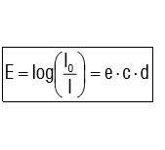
E 消光值
I₀ 发射光的强度
I 接受光的强度
e 消光系数
c 所测组分的浓度
d 被传输的光波长
明确所得的组分的浓度时，应确定未衰减的原始发射光的强度和透过光强度在吸收光的波长范围内。

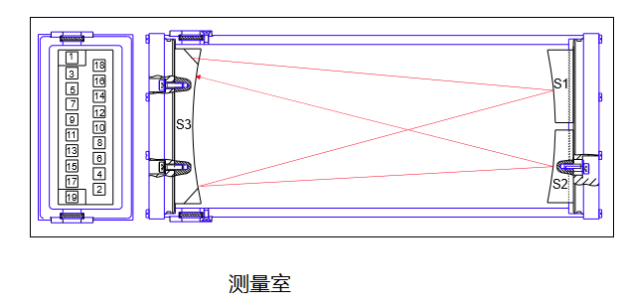
2.1.1测量室工作原理
使用的测量室是长通道的玻璃管，它由3个球状镜体组成，镜体半径需与S1/S3或者S2/S3相符，长通道玻璃管的入口处，通过镜面S3，图像2是图像1的成像，通过镜面S2，图像3是图像2的成像，在下列实例中，总计在镜面处产生19幅图像，图像19是出口图像，通过外部光路再次显示在检波器上。
2.1.2单光束-双波长测量法
在单波-双波测量法中，两种波强度的测量是由光路中可交替旋转的两个干涉滤波器完成。过滤器(测量)的吸收的波长范围是用来确定光波强度的，它们应该与所测组分的吸收带相符合。用滤波器（参照）确定 I₀ 强度，尽可能使其接近测量滤波器(测量)的吸收范围,这样测量组 分就不会发生光衰减。
所述方法的优势是具有绝对的灵敏稳定性。测量信号仅取决于物理常数 e (消光系数)，如果用于测量和参照波长的强度随着时间以不同的方式变化，也仅会发生轻微的零点漂移。但这种结果可以通过重复的零点检查得以纠正，总强度的漂移很重要，比如发射器的老化或者窗口污染并不会串改测量信号。
2.1.3气体滤波器相关性
在气体滤波器相关性方法中，通过在气体滤波器中旋转产生参照信号。这是一个测量组分填充的具有局部高压力的单元，在气体滤波器中，放射源的测量光谱几乎被彻底地覆盖在参照频道中只有一小部分残留物对剩余测量组分会有感应。
2.2 O₂含量分析系统
测量原理：电化学法。
氧含量测量是根据一个燃料池的工作原理来工作的。氧气在阴极与电解液的分界面被转换成电流，并且所产生的电流与氧气的浓度成正比。
2.3在线粉尘烟度计
测量原理；激光后散射法
在线粉尘烟度计MODEL2030 基于烟尘粒子的背向散射原理，用于对固定污染源颗粒污染物进行在线连续测量，主要由激光发射电路板，激光接收电路板，信号输出板、主处理器板等组成，采用激光后向散射测试原理完成对被测烟道的烟(粉)尘浓度的测定。MODEL2030内嵌的高稳定激光信号源穿越烟道，照射烟(粉)尘粒子，被照射的烟(粉)尘粒子将反射激光信号，反射的信号强度与烟(粉)尘浓度成正变化。MODEL2030 检测烟(粉)尘反射的微弱激光信号，通过特定的算法即可计算出烟道烟(粉)尘的浓度。

2.4烟气流量分析系统
包括烟气流量、烟气压力和温度检测。
流量测量原理：皮托管差压法；压力测量原理：扩散硅法；温度：热电阻/偶法测量。
皮托管流速计主要由“S”型皮托管检测头﹑差压变送器构成。测量时将皮托管流速计探头插入管路中，并使全压和背压探头中心轴线处于过流断面中心且与流线方向一致，全压探头测孔正面应对来流，检测流体总压，并将其传递给差压变送器；同时背压探头测孔拾取节流静压也将其传递给变送器，变送器读取动﹑静压差值并将其转换成相应的流速比例电流（4～20mA）传送给显示仪表或计算机进行数据处理。皮托管内外表面均做了特殊处理，可有效避免烟气腐蚀并减少粉尘粘附。皮托管流速计配备吹扫箱，可以通过电磁阀控制，用压缩空气定时对其进行吹扫。
2.5技术性能
项目1#、2#脱硫设施前口、后口烟气排放连续监测系统（颗粒物、SO₂、NOx、O₂、温度、流量）于2017年3月4~3月10日进行了72小时调试，调试结果见表6-9。硫回收连续监测系统（SO₂、O₂、流量）于2017年6月11-13日进行了72小时调试，调试结果见表10。经检查5台烟气排放连续监测系统调试报告各项参数（颗粒物、SO₂、NO_{X}、O₂、流速）技术性能指标符合《固定污染源烟气排放连续监测系统的技术要求及监测方法（试行）HJ/T75-2007》标准中相关条款的要求。
表6 1#脱硫设施前口调试检测结果汇总
项目 |  | 指标 | 检测结果 | 是否合格
颗  粒  物 | 零点漂移 | ≤±2.0%F.S. | -1.25% | 合格
 | 量程漂移 | ≤±2.0%F.S. | 1.25% | 合格
 | 相关系数 | ≥0.85（当测量范围上限小于或等于50 mg/m³时，≥0.70） | 0.76% | 合格
 | 置信区间半宽 | ≤15%（该污染源的排放限值） | 0.46% | 合格
 | 允许区间半宽 | ≤30%（该污染源的排放限值） | 1.41% | 合格
二氧化硫 | 零点漂移 | ≤±2.5%F.S. | 0.10% | 合格
 | 跨度漂移 | ≤±2.5%F.S. | 0.33% | 合格
 | 线性误差 | ≤±5% | 0.76% | 合格
 | 响应时间 | ≤200s | 79.33s | 合格
 | 相对误差 | ＞20μmol/mol~≤250μmol/mol时，相对误差不超过±20% | 3.79% | 合格
氮氧  化物 | 零点漂移 | ≤±2.5%F.S. | 0.67% | 合格
 | 跨度漂移 | ≤±2.5%F.S. | 1.33% | 合格
 | 线性误差 | ≤±5% | -1.98% | 合格
 | 响应时间 | ≤200s | 57.33s | 合格
 | 相对准确度 | ＞20μmol/mol~≤250μmol/mol时，相对误差不超过±20% | -5.31% | 合格
氧气 | 零点漂移 | ≤±2.5%F.S. | 1.20% | 合格
 | 跨度漂移 | ≤±2.5%F.S. | -0.60% | 合格
 | 线性误差 | ≤±5% | 1.15% | 合格
 | 响应时间 | ≤200s | 48.67% | 合格
 | 相对准确度 | 相对准确度≤15% | 2.29% | 合格
流速 | 速度场系数精密度 | 当流速＞10m/s 时，≤5%；  当流速≤10m/s 时，≤8% | 0.72% | 合格

表7 1#脱硫设施后口调试检测结果汇总
项目 |  | 指标 | 检测结果 | 是否合格
颗  粒  物 | 零点漂移 | ≤±2.0%F.S. | -1.25% | 合格
 | 量程漂移 | ≤±2.0%F.S. | -1.25% | 合格
 | 相关系数 | ≥0.85（当测量范围上限小于或等于50 mg/m³时，≥0.70） | 0.73% | 合格
 | 置信区间半宽 | ≤15%（该污染源的排放限值） | 0.93% | 合格
 | 允许区间半宽 | ≤30%（该污染源的排放限值） | 2.94% | 合格
二氧化硫 | 零点漂移 | ≤±2.5%F.S. | 0.67% | 合格
 | 跨度漂移 | ≤±2.5%F.S. | -0.67% | 合格
 | 线性误差 | ≤±5% | 1.37% | 合格
 | 响应时间 | ≤200s | 83.67s | 合格
 | 绝对误差 | ≤±6ppm | -0.85mg/m³ | 合格
氮氧  化物 | 零点漂移 | ≤±2.5%F.S. | 1.33% | 合格
 | 跨度漂移 | ≤±2.5%F.S. | -1.33% | 合格
 | 线性误差 | ≤±5% | -1.98% | 合格
 | 响应时间 | ≤200s | 57.67s | 合格
 | 相对准确度 | ＞20μmol/mol~≤250μmol/mol时，相对误差不超过±20% | -4.97% | 合格
氧气 | 零点漂移 | ≤±2.5%F.S. | 1.60% | 合格
 | 跨度漂移 | ≤±2.5%F.S. | -1.20% | 合格
 | 线性误差 | ≤±5% | 1.03% | 合格
 | 响应时间 | ≤200s | 59.67s | 合格
 | 相对准确度 | 相对准确度≤15% | 4.31% | 合格
流速 | 速度场系数精密度 | 当流速＞10m/s 时，≤5%；  当流速≤10m/s 时，≤8% | 3.48% | 合格

表8 2#脱硫设施前口调试检测结果汇总
项目 |  | 指标 | 检测结果 | 是否合格
颗  粒  物 | 零点漂移 | ≤±2.0%F.S. | 1.31% | 合格
 | 量程漂移 | ≤±2.0%F.S. | -0.81% | 合格
 | 相关系数 | ≥0.85（当测量范围上限小于或等于50 mg/m³时，≥0.70） | 0.98% | 合格
 | 置信区间半宽 | ≤15%（该污染源的排放限值） | 0.88% | 合格
 | 允许区间半宽 | ≤30%（该污染源的排放限值） | 4.17% | 合格
二氧化硫 | 零点漂移 | ≤±2.5%F.S. | 0.33% | 合格
 | 跨度漂移 | ≤±2.5%F.S. | -0.73% | 合格
 | 线性误差 | ≤±5% | -0.32% | 合格
 | 响应时间 | ≤200s | 101.67s | 合格
 | 相对误差 | ＞20μmol/mol~≤250μmol/mol时，相对误差不超过±20% | 6.18% | 合格
氮氧  化物 | 零点漂移 | ≤±2.5%F.S. | 0.53% | 合格
 | 跨度漂移 | ≤±2.5%F.S. | -0.77% | 合格
 | 线性误差 | ≤±5% | -1.07% | 合格
 | 响应时间 | ≤200s | 93.00s | 合格
 | 相对准确度 | ＞20μmol/mol~≤250μmol/mol时，相对误差不超过±20% | -12.62% | 合格
氧气 | 零点漂移 | ≤±2.5%F.S. | 1.12% | 合格
 | 跨度漂移 | ≤±2.5%F.S. | -0.44% | 合格
 | 线性误差 | ≤±5% | 1.24% | 合格
 | 响应时间 | ≤200s | 62.00s | 合格
 | 相对准确度 | 相对准确度≤15% | 10.93% | 合格
流速 | 速度场系数精密度 | 当流速＞10m/s 时，≤5%；  当流速≤10m/s 时，≤8% | 4.37% | 合格

表9 2#脱硫设施后口调试检测结果汇总
项目 |  | 指标 | 检测结果 | 是否合格
颗  粒  物 | 零点漂移 | ≤±2.0%F.S. | 1.25% | 合格
 | 量程漂移 | ≤±2.0%F.S. | -0.81% | 合格
 | 相关系数 | ≥0.85（当测量范围上限小于或等于50 mg/m³时，≥0.70） | 0.93% | 合格
 | 置信区间半宽 | ≤15%（该污染源的排放限值） | 0.10% | 合格
 | 允许区间半宽 | ≤30%（该污染源的排放限值） | 0.48% | 合格
二氧化硫 | 零点漂移 | ≤±2.5%F.S. | 1.33% | 合格
 | 跨度漂移 | ≤±2.5%F.S. | -0.67% | 合格
 | 线性误差 | ≤±5% | 1.96% | 合格
 | 响应时间 | ≤200s | 71.33s | 合格
 | 绝对误差 | ≤±6ppm | -2.48mg/m³ | 合格
氮氧  化物 | 零点漂移 | ≤±2.5%F.S. | 1.00% | 合格
 | 跨度漂移 | ≤±2.5%F.S. | 1.67% | 合格
 | 线性误差 | ≤±5% | 1.57% | 合格
 | 响应时间 | ≤200s | 64.00s | 合格
 | 相对准确度 | ＞20μmol/mol~≤250μmol/mol时，相对误差不超过±20% | -3.65% | 合格
氧气 | 零点漂移 | ≤±2.5%F.S. | 1.84% | 合格
 | 跨度漂移 | ≤±2.5%F.S. | -1.36% | 合格
 | 线性误差 | ≤±5% | -1.32% | 合格
 | 响应时间 | ≤200s | 64.33s | 合格
 | 相对准确度 | 相对准确度≤15% | 8.94% | 合格
流速 | 速度场系数精密度 | 当流速＞10m/s 时，≤5%；  当流速≤10m/s 时，≤8% | 1.47% | 合格

表10 硫回收调试检测结果汇总
项目 |  | 指标 | 检测结果 | 是否合格
二氧化硫 | 零点漂移 | ≤±2.5%F.S. | 1.50% | 合格
 | 跨度漂移 | ≤±2.5%F.S. | 1.50% | 合格
 | 线性误差 | ≤±5% | 3.06% | 合格
 | 响应时间 | ≤200s | 61.67s | 合格
 | 绝对误差 | ≤±6ppm | -2.86mg/m³ | 合格
氧气 | 零点漂移 | ≤±2.5%F.S. | 1.00% | 合格
 | 跨度漂移 | ≤±2.5%F.S. | 0.80% | 合格
 | 线性误差 | ≤±5% | -2.81% | 合格
 | 响应时间 | ≤200s | 63.67s | 合格
 | 相对准确度 | 相对准确度≤15% | 12.54% | 合格
流速 | 速度场系数精密度 | 当流速＞10m/s 时，≤5%；  当流速≤10m/s 时，≤8% | 1.28% | 合格

第三章 验收监测标准
3.1 《固定污染源烟气排放连续监测系统技术要求及检测方法在线监测系统安装技术规范（试行）》（HJ/T76－2007）；
3.2《固定污染源烟气排放连续监测技术规范（试行）》（HJ/T75-2007）
3.3《固定源废气监测技术规范》（HJ/T397-2007）
3.4比对标准见表11。
表11 在线CEMS与手工监测数据比对验收指标
监测项目 |  | 考核指标
气态污染物 | 准确度 | 二氧化硫排放浓度：  ≤20μmol/mol（57 mg/m³）时，绝对误差不超过±6μmol/mol（17 mg/m³）；  ＞20μmol/mol（57 mg/m³）～≤250μmol/mol（715 mg/m³）时，相对误差不超过±20%；  ＞250μmol/mol（715 mg/m³）时，相对准确度≤15%。  氮氧化物排放浓度：  ≤20μmol/mol 时（41 mg/m³），绝对误差不超过±6μmol/mol（12.3 mg/m³）；  ＞20μmol/mol（41 mg/m³）～≤250μmol/mol（513 mg/m³）时，相对误差不超过±20%；  ＞250μmol/mol（513 mg/m³）时，相对准确度≤15%。
当参比方法测定烟气中其它气态污染物排放浓度：
相对准确度≤15%。
颗粒物 | 准确度 | 当参比方法测定烟气中颗粒物排放浓度：  ≤50mg/m³时，绝对误差不超过±15mg/m³；  ＞50mg/m³～≤100mg/m³时，相对误差不超过±25%；  ＞100mg/m³～≤200mg/m³时，相对误差不超过±20%；  ＞200mg/m³时，相对误差不超过±15%。
流速 | 相对误差 | 流速＞10m/s 时，不超过±10%；  流速≤10m/s 时，不超过±12%。
烟温 | 绝对误差 | 不超过±3℃
氧量 | 相对准确度 | ≤15%

第四章 监测结果及评价
4.1 在线监测系统安装情况调查结果
4.1.1
1#脱硫塔前口为矩形烟道，烟道尺寸为4.0×5.0（米）；后口为矩形烟道，烟道尺寸为4.0×4.2（米），CEMS安装在烟气气流平稳的水平管段和烟道负压区域，安装位置前直管段长度大于后直管段长度，前口监测点位距地面6米，后口距地面40米。手工监测点与在线设备取样点位在同一断面。开孔位置：沿断面垂直于气流开φ80mm的孔。
2#脱硫塔前口为矩形烟道，烟道尺寸为4.0×5.0（米）；后口为矩形烟道，烟道尺寸为4.0×4.0（米），CEMS安装在烟气气流平稳的水平管段和烟道负压区域，前口监测点位距地面6米，后口距地面40米。
4.1.2 温、压、流速共用监测孔。
4.1.3颗粒物、气态污染物CEMS、氧量CEMS的测量点位离烟道壁距离不小于1米。
4.1.4无水滴、水雾和腐蚀性物质，无剧烈震动，不受杂光线影响，便于维护，易于接近，有足够的空间。
4.1.5 烟气在线采样伴热管长约55米，在线监测站房距离安装点约40米。
4.1.6 CEMS 相关仪器具有国家环境保护部环境监测仪器质量监督检验中心出具的合格检测报告，机柜型号与报告内容相符合。
废气固定源污染源在线监测系统监测站房安装情况调查结果和评价见表12。

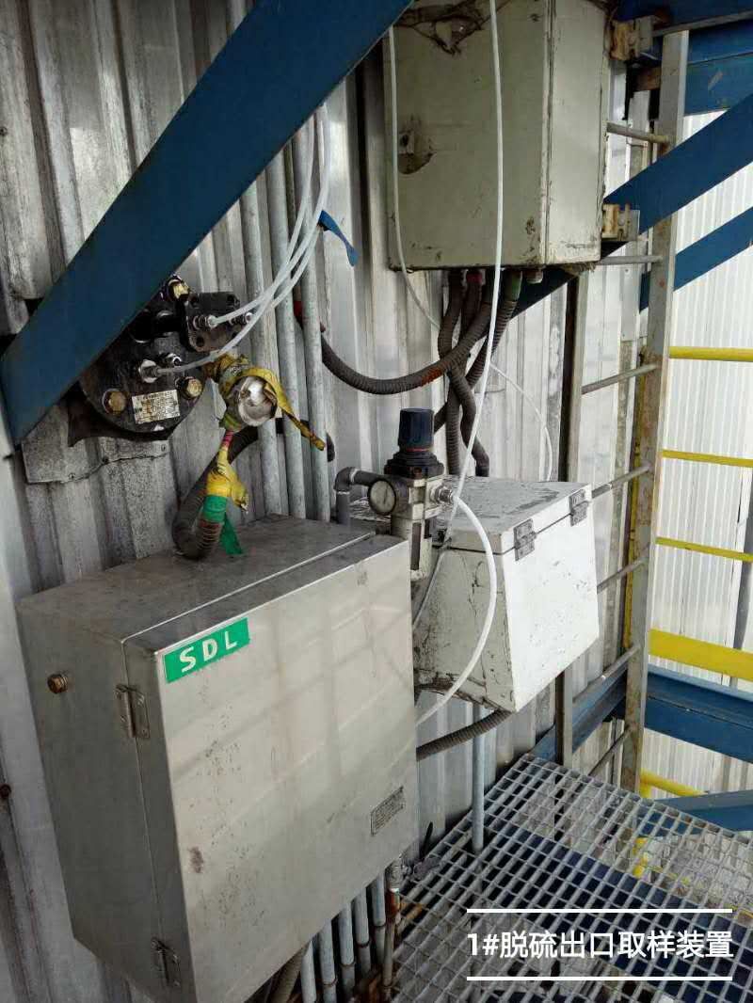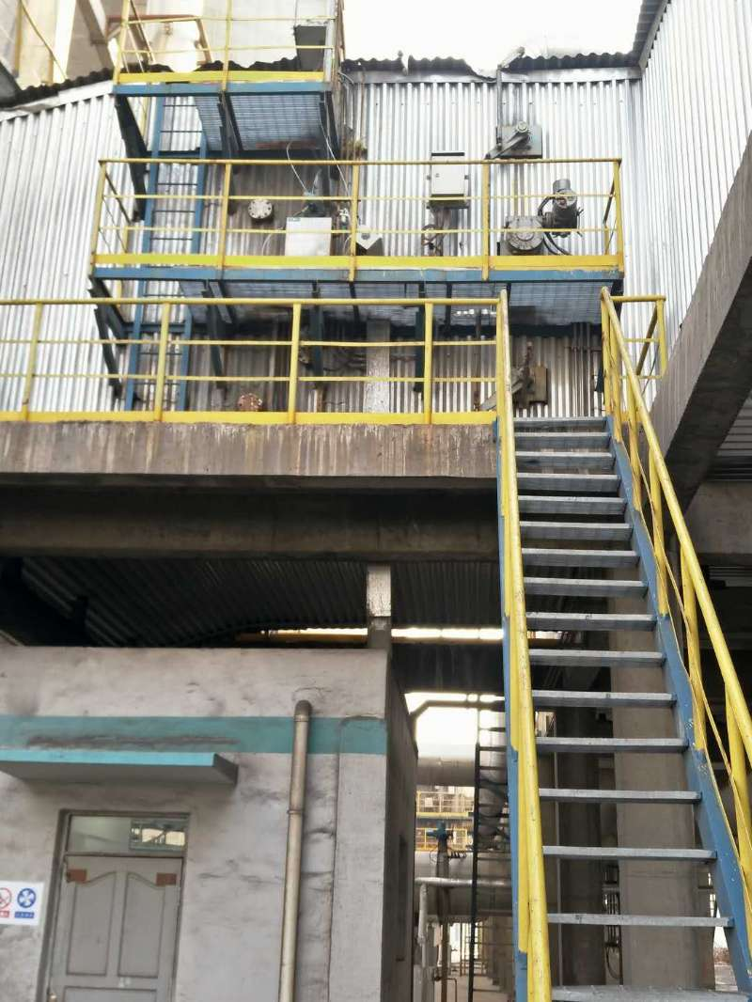
1#脱硫出口取样点 1#脱硫前口取样点

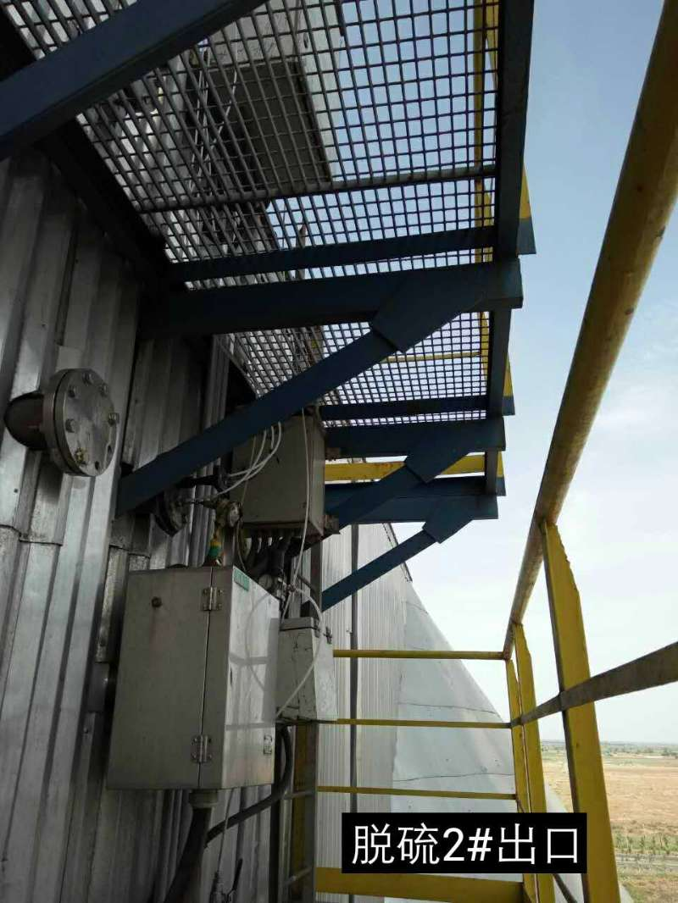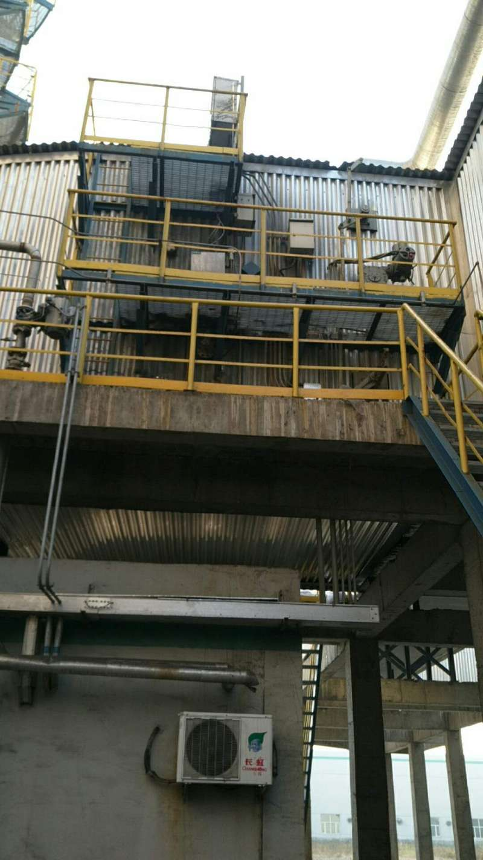

2#脱硫出口取样点 2#脱硫前口取样点

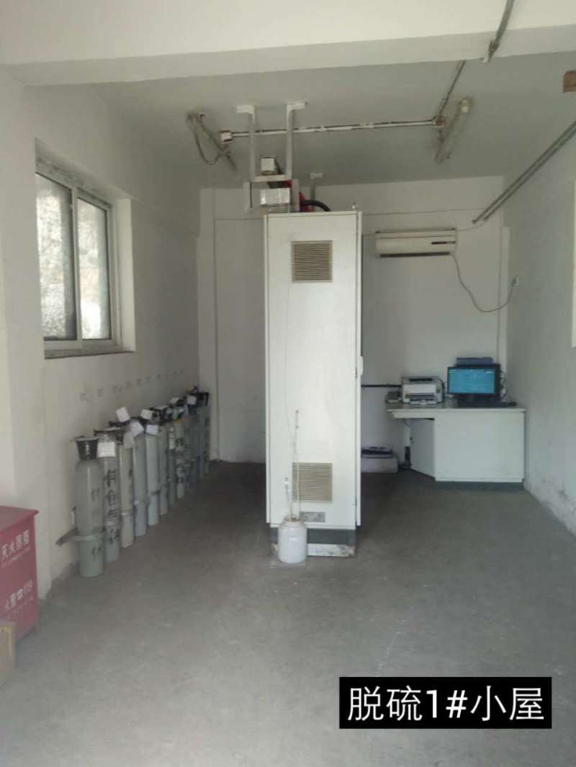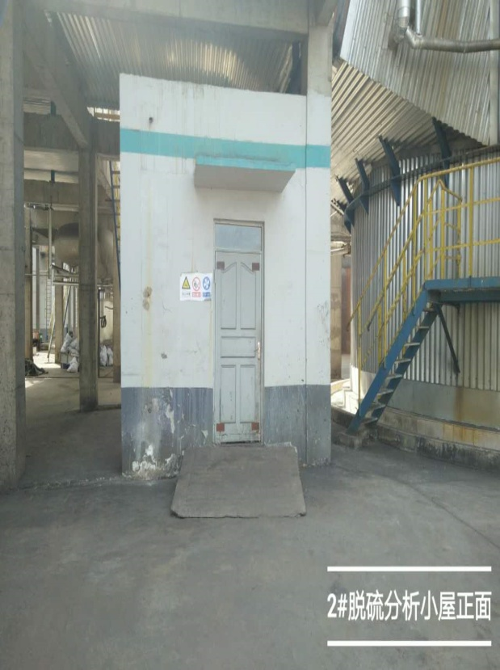

1#脱硫监测室 2#脱硫监测室

4.2 工况
新疆新农大环境检测中心（有限公司）于2017年5月31-6月1日对该公司1#、2#脱硫设施前口、后口烟气CEMS进行了比对验收监测。监测时工况调查如下：
现场验收期间，2#锅炉生产设备正常且稳定运行，5月31日煤投入量为38.2t/h，主汽流量235t/h，额定蒸汽流量为240t/h，锅炉运行负荷为97.7.%；6月1日燃煤投入量为41.6t/h，主汽流量219t/h，，额定蒸汽流量为,240t/h，生产负荷为91.2%。2017年10月16日产甲醇1493.88吨，设计日产甲醇1500吨，生产负荷99.6%

4.3 监测内容及频次
按照《固定污染源烟气排放连续监测系统验收技术规范》HJ/T75-2007第7节内容规定，实施烟气在线监测系统的监测与联网验收，颗粒物6个数据对、气态污染物、烟气含氧量等每次测试最少9个数据对。并取测试平均值与同时段烟气CEMS 的分钟平均值进行准确度计算。
表12 废气固定源污染在线监测系统站房调查结果与评价表
序号 | 验收项目 | 调查结果 | 评价
1 | 新建监测站房面积应不小于7m²。监测站房应尽量靠近采样点，与采样点的距离不宜大于50m。监测站房应做到专室专用。应密闭，安装空调，保证室内清洁，环境温度和大气压等应符合ZBY120-83的要求。 | 脱硫进出口站房面积12平方米，采用砖混结构建造。监测站房距离进口采样口5米，距离出口采样口40m，密封良好，专室专用，室内卫生良好，已安装空调。冬季环境温度能得到有效控制。 | 基本符合
2 | 各种电缆和管路应加保护管铺于地下或空中架设，空中架设电缆应附着在牢固的桥架上，监测站房内应有安全合格的配电设备，能提供足够的电力负荷，不小于5kW。站房内配置稳压电源。 | 电缆和采样管路均采用空中桥架架设，配电设施稳定，电力负荷6KVA。 | 符合
3 | 污染源在线监测仪器可选择落地安装或壁挂式安装，保证设备安装牢固稳定。仪器附近留有足够活动空间，便于仪器操作、维护等工作。 | 烟气在线监测设施落地式安装，安装牢固，仪器附近有足够空间，便于维修。 | 符合
4 | 监测站房如采用彩钢夹芯板搭建，应符合相关临时性建（构）筑物设计和建造要求。 | 硫回收监测站房为防爆小屋。 | 符合
5 | 应配备灭火器箱、手提式二氧化碳灭火器、干粉灭火器或沙桶等。 | 配备干粉灭火器。 | 符合
6 | 不能位于通讯盲区。 | 非通讯盲区。 | 符合
7 | 监测站房的设置应避免对企业安全生产和环境造成影响 | 未造成影响。 | 符合
4.4 质控措施
监测人员经过上岗考核并持有上岗证书。监测仪器全部经过计量部门检定合格，现场检测室购置有质控标准气体，监测前均对采样仪器进行相应的校准与标定。
手工监测分析方法采用国家有关部门颁布的标准方法。
监测过程及数据分析符合质量控制要求，监测报告实行三级审核制度。
在线设施安装位置及在线比对手工监测位置尽量按相关技术规定要求布设，对确实存在安装位置不够的点位经环境监测部门确认后安装在现有最佳位置，比对监测时加密布点。
手工监测方法监测设备型号、编号见表13和表14。
表13 手工监测方法监测设备型号、编号统计表(1#、2#锅炉前口和后口)
手工监测项目 | 颗粒物 | 流速 | 烟温 | SO₂ | NOx | O₂
设备名称 | 自动烟尘（气）测试仪 |  |  | 烟气分析仪
设备型号 | 崂应3012H |  |  | testo350
出厂编号 | A08178456X |  |  | 60356309
生产商 | 青岛崂山应用技术研究所 |  |  | 德国德图
检定单位 | 新疆维吾尔自治区计量测试研究院
检定日期 | 2016年06月08日 |  |  | 2016年06月08日
检定证书编号 | CF字16020656 |  |  | CG字16160523
方法原理 | 重量法 | 皮托管差压法 | 热电偶法 | 定电位电解法 | 定电位电解法 | 电化学法
表14 手工监测方法监测设备型号、编号统计表(硫回收)
手工监测项目 | 流速 |  | 烟温 | SO₂ | O₂
设备名称 | 自动烟尘（气）测试仪 |  |  | 红外烟气分析仪
设备型号 | 崂应3012H |  |  | Mod e l 3080-15
出厂编号 | A08170800X |  |  | 3080-1017-063
生产商 | 青岛崂山应用技术研究所 |  |  | 北京雪迪龙科技股份有限公司
检定单位 | 新疆维吾尔自治区计量测试研究院
检定日期 | 2016年06月08日 |  |  | 2017年09月25日
检定证书编号 | CF字16020655 |  |  | CG字17221020
方法原理 | 皮托管差压法 | 热电偶法 |  | 红外分光光度法 | 电化学法

4.5 验收比对结果
新疆新农大环境检测中心（有限公司）监测选取相同时间段的手工监测数据和CEMS数据进行比对。比对结果统计见表15。

表15 比对测试结果统计表
测点位置 | 比对  项目 | 比对测试结果 | 执行标准 | 是否  符合
1#脱硫设施前口 | SO₂ | 相对准确度：4.9 | >250μmol/mol时，相对准确度≤15% | 符合
 | NOx | 相对误差：5.9 | >20μmol/mol～≤250μmol/mol时，相对误差不超过±20% | 符合
 | O₂ | 相对准确度：8.6 | 相对准确度≤15% | 符合
 | 颗粒物 | 绝对误差：7.7 | ≤50mg/m³时，绝对误差不超过±15mg/m³ | 符合
 | 流速 | 相对误差：2.5 | 流速>10m/s时，相对误差不超过±10% | 符合
 | 烟温 | 绝对误差：1 | 绝对误差不超过±3℃ | 符合
1#脱硫设施后口 | SO₂ | 绝对误差：-1.5 | ≤20μmol/mol时，绝对误差不超过±6μmol/mol | 符合
 | NOx | 相对误差：9.7 | >20μmol/mol～≤250μmol/mol时，相对误差不超过±20% | 符合
 | O₂ | 相对准确度：4.8 | 相对准确度≤15% | 符合
 | 颗粒物 | 绝对误差：0.1 | ≤50mg/m³时，绝对误差不超过±15mg/m³ | 符合
 | 流速 | 相对误差：-0.8 | 流速>10m/s时，相对误差不超过±10% | 符合
 | 烟温 | 绝对误差：1 | 绝对误差不超过±3℃ | 符合
2#脱硫设施前口 | SO₂ | 相对准确度：3.0 | >250μmol/mol时，相对准确度≤15% | 符合
 | NOx | 绝对误差：4.1 | ≤20μmol/mol 时，绝对误差不超过±6μmol/mol | 符合
 | O₂ | 相对准确度：3.1 | 相对准确度≤15% | 符合
 | 颗粒物 | 绝对误差：0.9 | ≤50mg/m³时，绝对误差不超过±15mg/m³ | 符合
 | 流速 | 相对误差：-4.6 | 流速>10m/s时，相对误差不超过±10% | 符合
 | 烟温 | 绝对误差：-1 | 绝对误差不超过±3℃ | 符合
2#脱硫设施后口 | SO₂ | 绝对误差：-0.6 | ≤20μmol/mol时，绝对误差不超过±6μmol/mol | 符合
 | NOx | 绝对误差：2.3 | ≤20μmol/mol 时，绝对误差不超过±6μmol/mol | 符合
 | O₂ | 相对准确度：1.4 | 相对准确度≤15% | 符合
 | 颗粒物 | 绝对误差：0.2 | ≤50mg/m³时，绝对误差不超过±15mg/m³ | 符合
 | 流速 | 相对误差：2.4 | 流速≤10m/s 时，不超过±12%。 | 符合
 | 烟温 | 绝对误差：0 | 绝对误差不超过±3℃ | 符合
硫  回收 | SO₂ | 相对准确度：0.06 | >250μmol/mol时，相对准确度≤15% | 符合
 | O₂ | 相对准确度：0.6 | 相对准确度≤15% | 符合
 | 流速 | 相对误差：-1.7 | 流速≤10m/s 时，不超过±12%。 | 符合
 | 烟温 | 绝对误差：-1 | 绝对误差不超过±3℃ | 符合

比对监测结果显示，1#、2#脱硫设施前口、后口在线监测仪器SO₂、NOx、O₂、颗粒物、流速、烟温监测数据均符合《固定污染源烟气排放连续监测技术规范（试行）》（HJ/T75-2007）要求。硫回收在线监测仪器、总排口在线监测仪器SO₂、O₂、流速、烟温监测数据均符合《固定污染源烟气排放连续监测技术规范（试行）》（HJ/T75-2007）要求。

第五章 环境管理检查

5.1 在线监测设备性能检查
根据雪迪龙科技有限公司提供的《烟气排放连续自动监测系统72小时调试报告》， 1#、2#脱硫设施前口、后口和硫回收在线监测仪器零点漂移、跨度漂移、响应时间性能指标均符合HJ/T76-2007标准的要求。

5.2 在线监测设备的管理检查
（1）目前本项目烟气在线监测系统由该公司自行运行管理。现场查阅了《烟气排放连续监测系统巡回检查记录本》，《烟气排放连续监测系统维修（设备缺陷）记录本》，《烟气排放连续监测系统校准记录表》，《标气更换记录本》所有记录成册装订，记录完整。
（2）据调查，北京雪迪龙科技股份有限公司针对本公司安装烟气排放连续监测系统，对该公司相关人员进行了设备工作原理、安装、运行及维护等环节的相关知识培训，保证其完成日常维护工作。在线设备运行及维护由北京雪迪龙科技股份有限公司负责。
（3）该公司烟气在线监测系统建成并投运后，为保障数据真实、可靠，先后制定了《烟气在线监测系统日常维护制度》、《烟气在线监测系统定期校验制度》、《烟气在线监测系统故障预防与处理制度》、《烟气在线监测系统岗位责任制度》等制度。对日常巡检或维护保养中发现的故障或问题，系统管理维护人员及时处理并记录。
（4）建立了污染源烟气在线监测系统技术档案。购置了具有国家标准物质证书的标准气体用于在线仪器的定期标定与校验。定期对设备进行校验，校验记录完善。
（5）仪器标定与校准
手动校准时间：气态污染物CEMS 每15天用校准装置通入零气和接近烟气中污染物浓度的标准气体校准一次仪器的零点和工作点；
每3个月进行一次全系统的校准，进行零点和跨度、线性误差和响应时间的检测。一个月2次用标准气体校验仪器。
锅炉停炉到开炉前均到现场清洁光学镜面；每90天至少清洗一次隔离烟气与光学探头的玻璃视窗，每30天检查一次气态污染物CEMS 的过滤器、采样探头和管路的结灰和冷凝水情况、气体冷却部件、转换器、泵膜老化状态；每30天检查一次流速探头的积灰和腐蚀情况、反吹泵和管路的工作状态。

第六章 结论和建议

6.1 验收监测结论
新疆新业能源化工有限责任公司1#、2#脱硫设施前口、后口在线监测仪器SO₂、NOx、O₂、颗粒物、流速、烟温监测数据均符合《固定污染源烟气排放连续监测技术规范（试行）》（HJ/T75-2007）要求。硫回收在线监测仪器SO₂、O₂、流速、监测数据均符合《固定污染源烟气排放连续监测技术规范（试行）》（HJ/T75-2007）要求。

6.2建议
6.2.1 建立建全在线监测系统管理制度，完善污染源在线监测系统技术档案。
6.2.2 加强企业污染源在线监测系统管理人员的培训工作，提高企业在线监测的管理水平。
6.2.3 认真做好在线设备的日常维护及保养工作，做到定期校验设备，并做好相关记录，保证在线监测系统正常有效运行，确保在线监测数据真实、准确。

